Муниципальное бюджетное дошкольное

образовательное учреждение детский сад №47 «Ёлочка»

г. Улан- Удэ

***ПРОЕКТ***

***на тему:***

***«Неделя Театра»***

***для детей подготовительной группы***

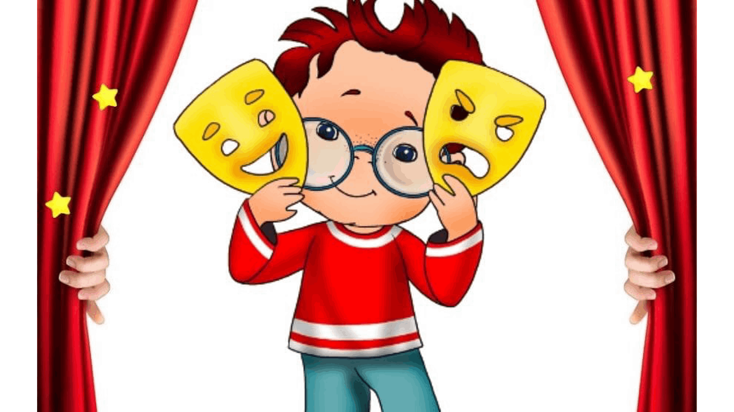

Воспитатель: Собашникова Я.А.

2023 г.

**Проект на тему: «Неделя Театра»**

**Тип проекта:** познавательно **-** творческий, краткосрочный.

**Сроки реализации проекта:**27марта - 31марта 2023 г.

**Участники проекта:** дети подготовительной группы, родители, воспитатель

**По количеству участников:** групповой

**Актуальность**

Предоставляя детям  возможность  как можно больше  играть, тем самым развивая их  актерские способности, мы развиваем в детях Личность. Учим лучше понимать и выражать себя, управлять собой, тренируем когнитивные способности — память, внимание, речь, а также вырабатываем навыки, позволяющие чувствовать себя в жизни увереннее.

Среди множества разнообразных форм обучения и воспитания детей в дошкольном возрасте особое место занимает театр и театрализованные игры, т.к. игра является основным видом деятельности детей дошкольного возраста. Театр – один из самых доступных видов деятельности, который позволяет решать многие проблемы педагогики и психологии, связанные с нравственным и художественным воспитанием, развитием воображения, самостоятельности, инициативности и. т. д. Многие великие люди говорили о театре как о средстве воспитания.

В связи с Всемирным праздником театра решили с детьми побольше узнать о театре и людях, которые там работают.Так возникла идея создания проекта «Неделя театра».

*«Необходимо научить ребенка с детства волноваться чужим несчастьям, радоваться радостям другого, пробудить в восприимчивой детской душе эту драгоценную способность сопереживать, порадоваться, сострадать…»*

К. И. Чуковский

**Цель проекта:**

Развить у детей речь, воображение и фантазию, привлечь к работе проекта детей, сделать проект значимым для детей и родителей; формирование у детей и родителей интереса к театру и совместной театрализованной деятельности

**Задачи проекта:**

1. Развивать у детей выразительность речи.

2. Создавать условия для передачи детьми своих эмоций, чувств, желаний и взглядов, как в обычном разговоре, так и публично. Привить детям первичные навыки в области театрального искусства (использование мимики, жестов, голоса).

3. Знакомить детей с многообразием окружающего мира через образы, краски, звуки, музыку.

4. Развивать артистические способности детей через театрализованную игру.

5. Пробудить интерес детей и родителей к театру. Заинтересовать родителей в приобретении, изготовлении разных видов театра и дать сведения о способах обыгрывания дома с детьми.

**6.** Заинтересовать родителей принять активное участи в жизни ребенка в ДОУ.

**Воспитатель:** организует образовательные ситуации, совместную продуктивную деятельность, консультирование родителей

**Дети:** участвуют в образовательной и игровой деятельности.

**Родители:** подготавливают материал для обучения детей, закрепляют полученные детьми знания на практике.

**Предполагаемый результат:**

 пробудить интерес детей и родителей к театру;

- вовлечь родителей в жизнь детского сада;

- познакомить детей и родителей с историей театра, его видами, способами изготовления и обыгрывания;

- привить детям первичные навыки в области театрального искусства: использование мимики, жестов, голоса, кукловождение, выразительности речи;

- заинтересовать родителей в приобретении, изготовлении разных видов театра и дать сведения о способах обыгрывания дома с детьми.

- знание основных видов театров и театрального искусства;

- владение первичными навыками «актерского мастерства»;

- интерес, проявленный в подготовке и постановке спектакля.

|  |  |  |
| --- | --- | --- |
| *Образовательная область* | *Формы организации деятельности педагога с детьми* | *РППС* |
| Социально-коммуникативное развитие | **Беседа** «Знакомство с театром». Цель: Расширить знание детей о театре, как о разновидности искусства; Закрепить знания театров, Закреплять знание профессий людей, служащих в театре; Воспитывать культуру общения между детьми, детьми и взрослыми; Продолжать формировать умение соблюдать правила поведения в театре.  Беседа о правилах поведения в театре «Зрительская культура». | Презентация  Игры дидактические и атрибуты к игре  Картинки с изображением |
| Познавательное развитие | Формирование целостности картины мира:  Знакомство с театральными профессиями *(художник, гример, парикмахер, музыкант, декоратор, костюмер, артист)*.  Цель: формировать представления детей о театральных профессиях. Развитие логического мышления и воображения.  Театрализованная игра. «Где мы были, мы не скажем, а что делали, покажем. Цель игры: научить детей выделять характерные черты какого-либо действия и изображать само действие при их помощи; | Презентация |
| Речевое развитие | ***Чтение  стихотворения*** С. Маршака «В театре для детей»  Чтение сказок *«Рыжий****клоун****»* Н. Щекотилов, *«Ура! Цирк приехал!»*,  Цель: Развить интерес к художественной литературе  Научить отличать сказку от рассказа  Развить умение рассказывать сказки, побуждать ребят к драматизации  «Актерские разминки»  Цель: передавать эмоциональное состояние героев мимикой, жестами, телодвижениями; через игровые упражнения помочь детям избавиться от излишних психологических зажимов и комплексов.  *Дидактическая игра* *«Найдите, что опишу»*. Цель: Развивать внимание, умение действовать по алгоритму, ориентировку на плоскости листа.  ***Чтение  стихотворения***«Клоун» Т. Овчинникова  Цель: Учить внимательно слушать произведение, учить отвечать полным предложением на вопросы по стихотворению. | Подбор художественных произведений для чтения |
| Художественно-эстетическое  развитие | **Рисование** «Маски трагедии и комедии» *Цель*: Создание рисунка для тематической выставки *Задачи:* Знакомить с античными масками трагедии и комедии. Обучать практическим навыкам работы гуашью. Развивать фантазию, а так же мелкую моторику и пространственное воображение. Закреплять умение составлять родственные оттенки теплых и холодных цветов.  **Аппликация** «Веселый клоун».  Цель: развитие тонкой моторики рук, учить детей создавать изображения из бумаги. Закреплять умение вырезать части круглой формы. Задачи: Познакомить детей с профессией клоун. Воспитывать уважение к разным цирковым профессиям.  **Рисование** «Актерская маска. Трагедия и комедия» Цель: Продолжать формировать обобщенное представление детей о театре.  Прослушивание музыкальных произведений.  Просмотр мультфильмов | Материал для изодеятельности детей  Оформление работ детей  Подбор музыкальных произведений |
| Физическое развитие | Утренняя гимнастика. Гимнастика после сна в кроватях Комплекс *«Потягушки»*; *«Жуки»*; *«Качели»*; *«Махи на боку»*; Дыхательное упражнение Цель – создать бодрое настроение.  Закаливание – Умывание прохладной водой. Индивидуальная работа по развитию основных движений. Ц: упражнять в беге, учить действовать по сигналу. Ходьба с хлопками. Учить продвигаться вперёд прыжками с ноги на ногу.  Подвижные игры «Гуси-лебеди», «Ветер». Цель: закреплять умение бегать врассыпную, перепрыгивать через препятствия; — учить внимательно слушать команды воспитателя.  Физкультминутки:  «Клоуны», «Я иду», «Сказочные герои», «Маленькие котята» | Атрибуты для игр |

Приложение 1

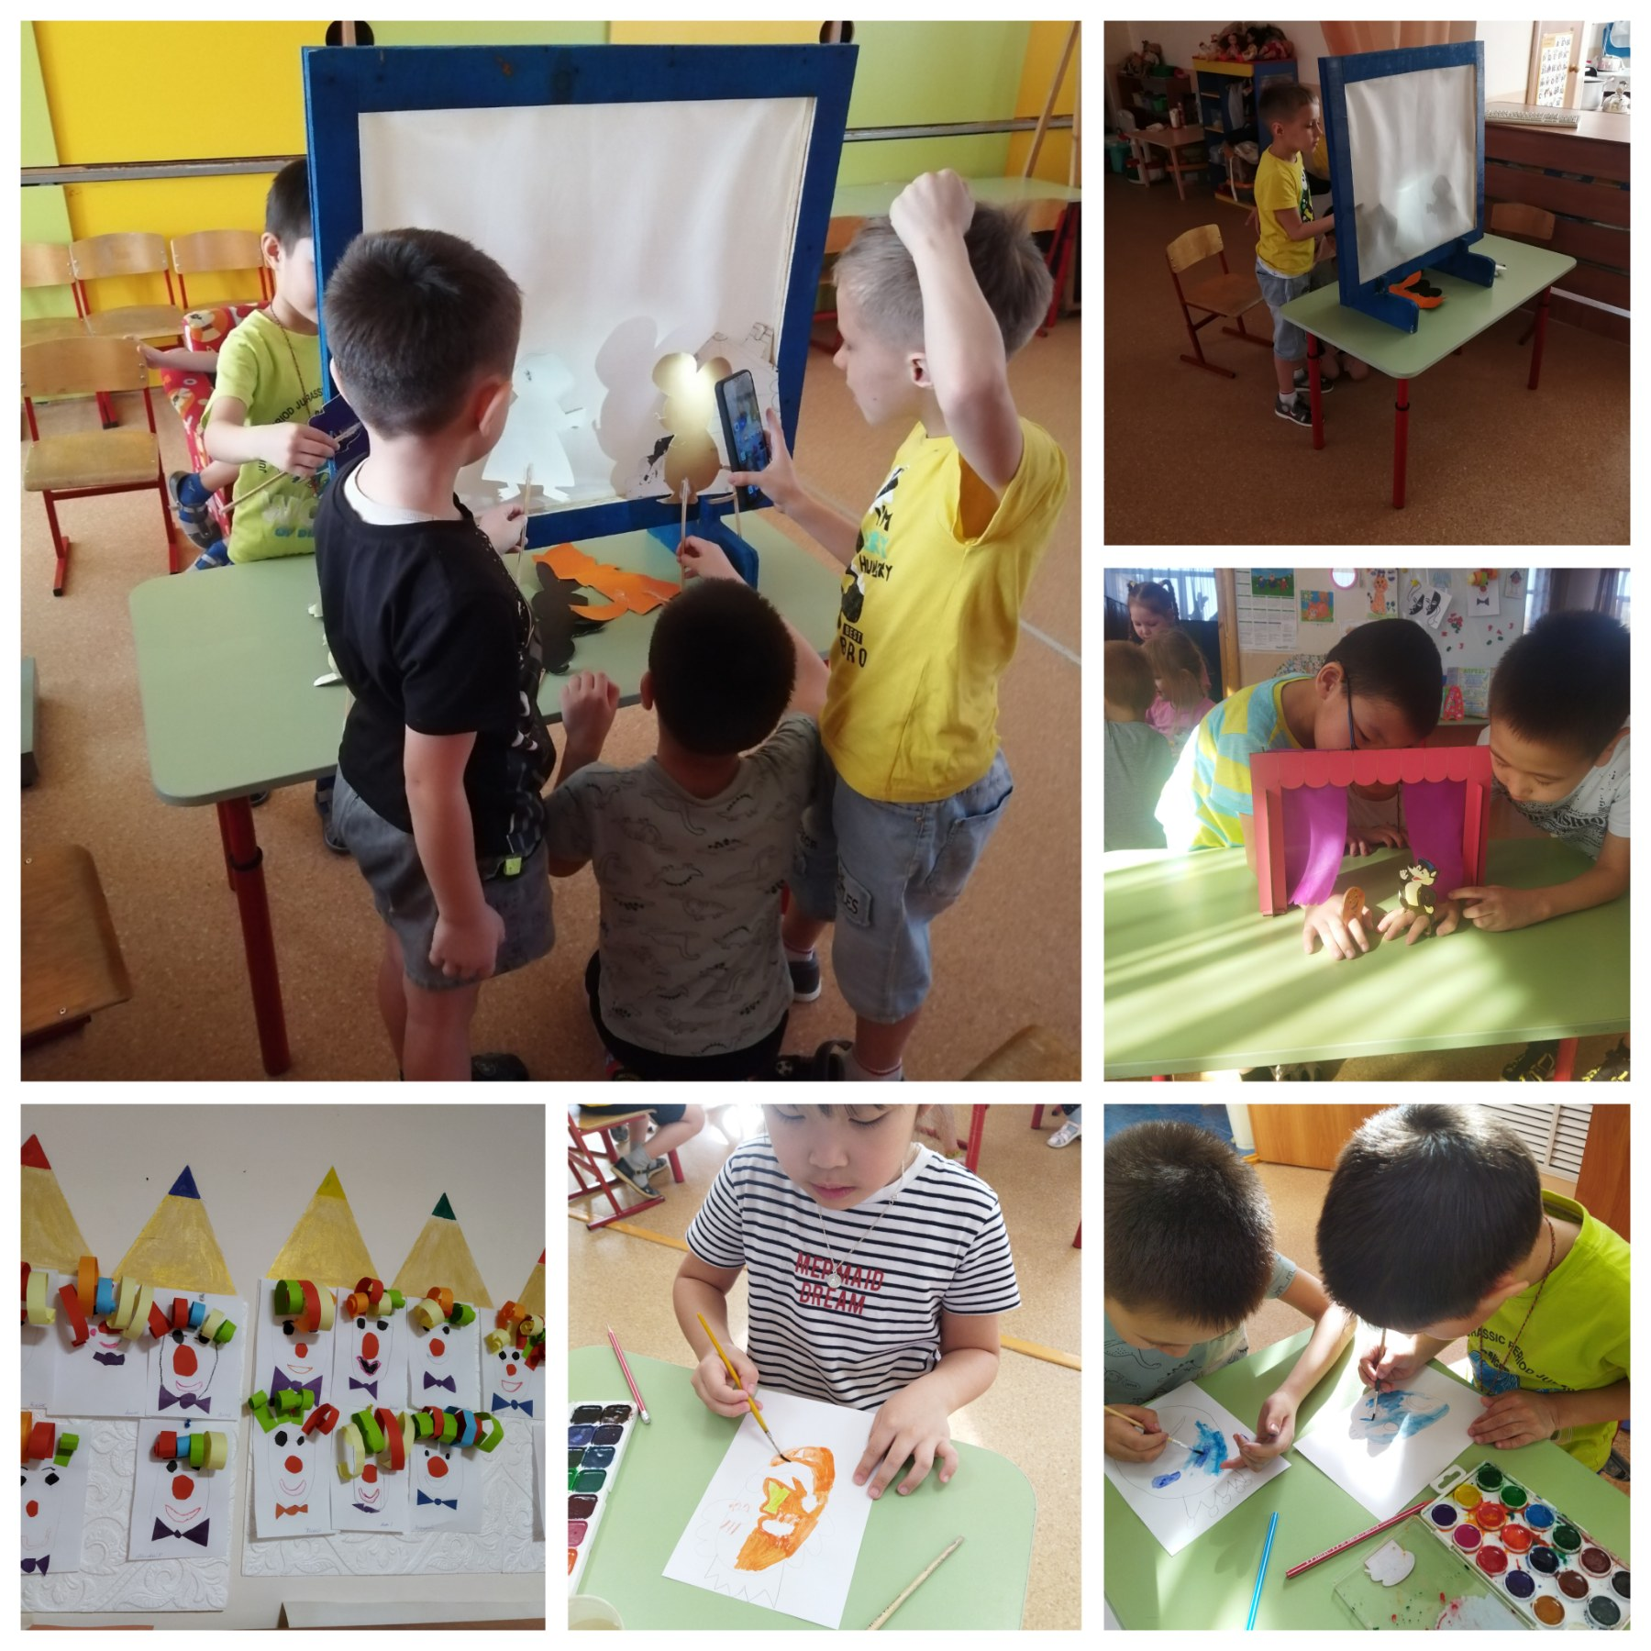

Приложение 2

**Беседа к виртуальному путешествию «Знакомство с театром».**

Цель: Формировать интерес к театру, к театрализованной деятельности.

Задачи:

* Расширить знание детей о театре, как о разновидности искусства;
* Закрепить знания театров;
* Продолжать знакомить с театральной терминологией (актер, режиссер, осветитель, костюмер, гример);
* Активизация речи детей через развитие диалогической беседы введение в активный словарь новых слов-понятий (Фойе, софиты);
* Закрепить текст стихотворения С. Маршака «В театре для детей»;
* Закреплять знание профессий людей, служащих в театре;
* Воспитывать культуру общения между детьми, детьми и взрослыми;
* Продолжать формировать умение соблюдать правила поведения в театре.

Материал: электронная презентация «Знакомство с театром».

Предварительная работа: рассматривание фотографий с изображением театра.

Активизация словаря: гардероб, гардеробщик, фойе, билетер, оркестровая яма, режиссер, актер, роль, бутафор, гример, аплодисменты, костюмер, художник, кассир. Ход беседы:

Воспитатель: Дети, сегодня мы с вами поговорим о театре. Что же такое театр?

Дети: Театр – это удивительный дом, где показывают спектакли, сказки, где танцуют и поют, рассказывают стихи.

Воспитатель: Ребята, а вы были в настоящем театре?

Дети: Нет.

Воспитатель: Как вы думаете, зачем люди ходят в театр?

Дети: Взрослые и дети ходят в театр, чтобы посмотреть спектакль, сказку, послушать музыку, узнать новое, отдохнуть.

Воспитатель: Каждое посещение в театр – это праздник! Слово ТЕАТР пришло к нам из греческого языка и означает «место для зрелищ, зрелище». Но театр – это не только вид искусства, но и здание, куда мы приходим на спектакли. Хотите узнать больше о театре? Дети: Да.

Воспитатель: Давайте отправимся в театр. А я буду вашим экскурсоводом. Приглашаю вас на экскурсию!

**Слайд 1** ЗНАКОМСТВО С ТЕАТРОМ

Воспитатель: Театры бывают разные по жанру: театры, в которых артисты не разговаривают, а поют, и их пение, сценическое действие и поступки согласовываются с музыкой, написанной специально для данной пьесы - это опера.

**Слайд 2**  
ТЕАТР ОПЕРЫ И БАЛЕТА

**Слайд 3**  
ОПЕРА   
В опере не говорят, а поют. То, что исполняет оперный певец, называется ария.

Театры, в которых артисты не разговаривают, а танцуют, и все чувства выражаются танцевальными движениями — это балет.  
**Слайд 4** БАЛЕТ   
Артисты балета рассказывают зрителям обо всех событиях и отношениях героев друг с другом с помощью танца.

**Слайд 5**  
Много замечательных опер и балетов поставлено по сказкам.   
Алиса в Стране Чудес   
Щелкунчик   
Сказка о царе Салтане

**Слайд 6**  
ДРАМАТИЧЕСКИЙ ТЕАТР   
В драматическом театре актеры разговаривают. О героях и событиях драматург рассказывает в пьесе через диалоги.

**Слайд 7**  
ТЕАТР ЗВЕРЕЙ

Самый старый театр существует в Москве - это театр В. Л. Дурова. «Уголок дедушки Дурова» где выступают животные: бегемот, слон, ворон, пеликан, енот и многие другие.

**Слайд 8** КУКОЛЬНЫЙ ТЕАТР Есть кукольные театры, где зрители смотрят не на живых артистов, а на управляемых артистами кукол.

**Слайд 9**  
КУКЛЫ-ПЕРЧАТКИ

**Слайд 10**  
КУКЛЫ - МАРИОНЕТКИ

**Слайд 11**  
ТЕАТР ТЕНЕЙ

**Слайд 12**  
ФОЙЕ

**Слайд 13**  
ЗРИТЕЛЬНЫЙ ЗАЛ Давайте рассмотрим зрительный зал. Самое главное место в зрительном зале – это сцена, на которой играется спектакль. Саму сцену пока не видно. Она еще закрыта занавесом. Если вы сидите далеко от сцены, вам понадобится театральный бинокль, который можно принести с собой или приобрести в гардеробе.  
ПАРТЕР   
БЕНУАР   
БЕЛЬЭТАЖ   
1 ЯРУС   
2 ЯРУС   
БАЛКОН

**Слайд 14**  
ОРКЕСТРОВАЯ ЯМА.  Музыкальные оперы и балет, в опере артисты поют, их называют солистами, а помогают им хореографы и оркестр. Оркестром руководит дирижер, чтобы музыканты играли в одном ритме и темпе, А в балете артисты танцуют. В постановке танца им помогает хореограф. Музыканты сидят в оркестровой яме.  Оркестровая яма - специальное помещение для оркестра в театре, находящееся перед сценой.

**Слайд 15**  
ЗАНАВЕС Что же такое театральный занавес?  Это полотно, закрывающее сцену от зрительного зала. Спектакль начнется, как только занавес поднимется или раздвинется, так как они бывают раздвижные или поднимающиеся.

**Слайд 16**  
ДЕКОРАЦИИ Декорации для спектакля изготавливаются в цехе по эскизам художников-декораторов.

**Слайд 17**  
Декорации для спектакля изготавливаются в живописно-декорационном цехе по эскизам художников.

**Слайд 18**  
БУТАФОРИЯ Бутафория – поддельные, специально изготовляемые предметы скульптуры, мебели, посуды, употребляемые в театральных спектаклях взамен настоящих вещей. Работник театра, изготовляющий предметы бутафории, называется бутафором.  
Бутафорскими могут быть посуда, угощение, оружие, мебель.

**Слайд 19**  
СОФИТЫ   
С помощью софитов осветители могут изобразить на сцене рассвет или закат, вспышки молнии, звездное небо и многое другое.

**Слайд 20**  
Звукооператор во время спектакля может включить фонограмму: шум дождя или рокот волн, гул толпы или свист ветра – смотря что в это время происходит на сцене.

**Слайд 21**  
Перед спектаклем гример накладывает актерам грим. Опытный мастер может изменить лицо актера до неузнаваемости.

**Слайд 22**  
Актерам для спектакля могут понадобиться cамые разные костюмы - и старинные, и современные, и даже cказочные.   
Весь костюм должен сначала придумать, а потом нарисовать художник. Затем портные воплотят его идеи в жизнь. Мастера могут так расписать кусок мешковины, что из зала он будет казаться богатой парчой, бархатом или шелком.

-А самый главный человек, который всем спектаклем заправляет, это режиссёр. Он выбирает, какую пьесу ставить, распределяет роли, организует и проводит репетиции и всё, что происходит на сцене.

**Слайд 23**  
РЕЖИССЁР   
Режиссёр также выбирает, какую пьесу ставить, работает с художником-постановщиком, организует все, что происходит на сцене.

**Слайд 24**  
Наконец, спектакль готов, и театр приглашает зрителей. Новый спектакль называется премьерой. Итак, мы с вами – зрители. Спектакль скоро начнется и нам пора отправляться в зрительный зал. Но что это? (Колокольчик) Кто из вас самый внимательный и услышал необычный звук? Это театральный звонок. Всего в театре перед началом спектакля подают три звонка. Третий звонок свидетельствует о том, что спектакль начинается. После третьего звонка в зале гаснет свет. Заходить в зрительный зал после третьего звонка неприлично.

**Слайд 25**  
Аплодисменты! Воспитатель: Вот наша экскурсия и подошла к концу, вам понравилось путешествовать? Дети: Да. Воспитатель: Что вам больше всего понравилось? Давайте вспомним, где мы побывали? Что видели? Молодцы! Вы были внимательны, пора возвращаться в детский сад.

Тема: *«Актерские разминки.»*

Цель **деятельности**: создать условия для раскрытия и развития творческого потенциала каждого ребенка; умения передавать эмоциональное состояние героев мимикой, жестами, телодвижениями; через игровые упражнения помочь детям избавиться от излишних психологических зажимов и комплексов; помочь овладеть навыками коллективного взаимодействия и общения.

Формы и методы: коллективная, групповая, индивидуальная; словесный, игровой, практический.

Виды упражнений: упражнения на выразительность голоса, мимики, жестов.

**Ход занятия:**

- Здравствуйте, ребята!

Дети, как я рада, что мы опять собрались все вместе. Я с удовольствием смотрю на ваши симпатичные лица

Я вас приветствую, друзья

Грустить сегодня нам нельзя

Меня приветствуйте в ответ

Скажите громко всем *(привет)*

Учиться нам, друзья не лень!

Вы говорите *(добрый день)*

**1) Упражнение-игра «Здравствуйте».**

Давайте поздороваемся с друг другом, но не просто, а как настоящие актеры, поэтому будем здороваться, определенным способом. Каждый выберет себе интонацию, с которой будет здороваться, поиграем с интонаций.

2) Для начала я хочу посмотреть ваше настроение, с каким вы пришли на занятие. У кого хорошее настроение - похлопайте в ладоши, у кого грустное - потопайте ногами. Я надеюсь, к концу занятия ваше настроение только улучшиться, мы с вами научимся чему-то новому и с пользой проведем время.

1. гнусавый (зажимаем нос); 2. резкий;

3. скрипучий; 4. дрожащий;

5.писклявый; 6. плаксивый;

7. с одышкой; 8. робкий;

9. устрашающий; 10. шёпотом;

11. саркастический; 12. ябеда;

13. мелодичный; 14. уверенный;

15.властный;

2. Актуализация знаний. Постановка цели.Формулирование темы

Ребята подумайте почему «Актером не рождаются, актером становятся». Как вы думаете, что значат эти слова? А от кого или чего зависит артистичность человека? Какими важными качествами должен обладать актер?

-Так о чём пойдёт сегодня речь?

И действительно, тема нашего **занятия***«Актёрские разминки»*.

Если бы мы с вами ставили сказку на сцене, то мы должны были бы научиться говорить, как сказочные герои, правильно ходить.

Сегодня будем продолжать готовиться к выступлению на сцене.

Мы будем продолжать учиться передавать эмоциональное состояние героев мимикой, жестами, телодвижениями.

2 Разминка

Перед тем, как начать игру на сцене, актёру нужно подготовить своё тело, разогреть все мышцы, чтобы оно стало более пластичным. Каждое своё занятие мы начинаем с разминки

Начнём наше **занятие с речевой разминки**.

А) Жужжала муха около уха. ж-ж-ж

Летел комар и звенел. з-з-з

Скакала лошадка. цок-цок

Рычал тигрёнок. р-р-р

Ползла змея. ш-ш-ш

Для того, чтобы правильно и красиво говорить, необходимо проводить артикуляционную гимнастику.  
Артикуляционная гимнастика - упражнения для тренировки органов артикуляции, необходимая для правильного звукопроизношения.  
И начнём мы разминать наши губы.

**1) Упражнение «Лягушка и слоник»**

**Широко** улыбнёмся, показав сомкнутые зубы, улыбаемся широко, как лягушки, а теперь губки вытягиваем трубочкой вперёд, тянем сильнее, как хоботок у слоника. Мы сейчас будем по очереди превращаться то в лягушку, то в слоника. На счёт «раз» широко улыбаемся, на счёт «два», тянем хоботок.  
**А теперь разомнём язычок.**

**2) Упражнение «Лошадка»**

Приоткроем рот, улыбнёмся, показав зубы. И поцокаем язычком, как будто лошадка скачет и цокает копытцами медленно-быстрее-быстро-медленно с короткими паузами для отдыха. Смотрите за своим язычком и старайтесь не двигать нижней челюстью.  
Напоминаю, что мы стараемся дышать диафрагмой, а не грудью.

Артикуляционная гимнастика - упражнения для тренировки органов артикуляции (гортань, язык, мягкое и твёрдое нёбо, зубы, губы, носоглотку) необходимые для правильного звукопроизношения.

**Статистические упражнения**

Упражнение «Лопаточка». Высунуть широкий язык, расслабить и положить на него нижнюю губу. Следить, чтобы язык не дрожал. Удерживать язык в таком положении 10 сек., выполнять 6-8 раз

Упражнение «Трубочка». Высунуть широкий язык. Боковые края языка загнуть вверх. Подуть в получившуюся трубочку. Выполнять упражнение 6-8 раз.

**Динамические упражнения**

*Упражнение «Вкусное варенье».*Высунуть широкий язык, облизать верхнюю губу и убрать язык в глубь рта. Выполнять упражнение 6-8 раз.

*Упражнение «Орешек».*Рот закрыт, кончик языка с напряжением поочередно упирается в щеки, на щеках образуются твердые шарики - "орешки"

*Упражнение для речевого аппарата «Звукоряд»*

Произнесите поочередно гласные звуки, стараясь максимально удлинить каждый звук на одном выдохе: и- э- а- о- у –ы –и. Старайтесь чтобы звуки произносились на одном дыхании, постепенно усложняя упражнение количеством произнесенных звуков на одном дыхании.

*Дикционное упражнение, упражнение на силу голоса на основе скороговорки.*

Скороговорку следует сначала произносить медленно, артикулируя каждый звук, а потом постепенно переходить к скороговорке.

Скороговорка

Женя с Жанной подружилась.

Дружба с Жанной не сложилась.

Чтобы жить с друзьями дружно,

Обижать друзей не нужно.

3) **Упражнение «Яблоки»** на напряжение и расслабление всех мышц тела.

Встаньте прямо, поднимите руки вверх, поднимите голову, посмотрите на свои руки. Теперь поднимитесь на носочки. Сильно потянитесь, как будто вы хотите сорвать самое вкусное яблоко, но оно очень высоко и нужно до него дотянуться. Напрягите все тело. Сильно-сильно! Продержитесь в таком положении секунд 7-10, а затем расслабьтесь. Не так-то просто сразу расслабить тело, а вот после сильного напряжения это сделать легко. И ещё 3 раз.

**III. Усвоение новых знаний и способов действий.**

- Ребята, скажите, что нужно, для того чтобы хорошо сыграть свою роль? (хорошо двигаться, говорить, думать, как герой, знать текст и т.д.) Т.е. хорошо владеть мимикой, жестами, голосом.

Творческие задания на развитие пантомимики:

1. Взять со стола карандаш так, как будто это:

• червяк

• горячая печеная картошка

• маленькая бусинка.

2. Определить по походке прохожего *(балерина, солдат, старый человек, манекенщица)*

3.Показать частями тела:

•как твои плечи говорят: *«я горжусь»*.

•как твоя спина говорит: *«я старый, больной человек»*.

•как твой рот говорит: *«М-м-м, я люблю это печенье…»*

•как твое ухо говорит: *«Я слышу птичку»*.

•как твой нос говорит: *«Мне что-то не нравится…»*

•как твой палец говорит: *«иди сюда»*.

**IV. Физминутка**

Превратимся в маленьких котят

1. Однажды котенок пошел гулять и в витрине магазина увидел другого котенка, сначала он удивился

2. Брови подняты вверх, произносим звук о ооооо

3. Котенок в витрине, сделал тоже самое

4. Брови подняты, произносим звук оооооо

5. Тогда котенок рассердился

6. Брови нахмурены, произносим ааааа

7. Котенок в витрине сделал тоже самое

8. Увидев сердитого котенка,наш котенок разозлился и произнес ффффффф

9. Растопыриваем коготки и произносим ффффф

10. Но тут котенок понял, что это его отражение

11. И очень обрадовался

12. Улыбаемся во весь рот в широкой улыбке

13. Довольный котенок взглянул на себя и запел песенку мур мур

14. Потом он попрощался со своим новым приятелем мяу мяу

V. Подведение итогов. Рефлексия.

Приложение 3

Аппликация «Клоун»

Цель: развитие тонкой моторики рук, развитие речи.

Задачи: Образовательные

• Познакомить детей с профессией клоун.

• Воспитывать уважение к разным цирковым профессиям.

Развивающие

• Совершенствовать навыки работы с ножницами.

• Формировать умение располагать изображение на листе бумаги, соблюдая пропорции. Развитие глазомера, координации движений.

• Закрепить у детей умения работать в технике скатывания из бумажных салфеток.

• Развивать фантазию и воображение при создании задуманного образа.

• Развивать речь, самостоятельность и творчество.

• Активизировать речь детей в ходе работы и после её выполнения. Закрепление и расширение словаря ребё нка словами: дрессировщик, жонглер, канатоходец, воздушный гимнаст, фокусник.

Воспитательные

• Воспитывать аккуратность при выполнении работы, доводить начатое дело до конца;

• Воспитывать умение внимательно слушать воспитателя, действовать по образцу, создать детям радостное настроение от результата совместного творчества

Материал:

Демонстрационный материал: Иллюстрации с изображением клоунов, картинки с изображением работников цирка, мяч.

Раздаточный материал: Листы цветного картона, цветные бумажные салфетки, белый лист бумаги с шаблон лица, цветная бумага, ножницы, клей, фломастеры, доска для клея, салфетки.

Ход НОД

1. Организационный момент.

Воспитатель: Ребята, сейчас я вам загадаю загадки, а вы их внимательно послушайте и отгадайте о чём они и о ком.

Загадки для детей про цирк

Все глядят на середину

В середине – волшебство:

Там чудак зайчишку вынул

Из кармана своего.

Там под купол танцовщица

Улетела, как синица.

Там собачки танцевали…

Вы, конечно, там бывали.

(Цирк)

Палочкой помашет –

Хищники пляшут.

Нахмурит лицо –

Лев прыгнет в кольцо.

Он что, регулировщик?

Нет, это…

(Дрессировщик)

В воздух он мячи кидает.

Знаем точно: все поймает,

Не уронит ни один,

В цирке он такой один.

(Жонглер)

По канату он идет,

Не боясь, что упадет.

Без страховки не сорвется.

Любят все.

(Канатоходца)

В моих руках любой предмет

Как будто заколдован.

Вот шарик есть, а вот уж нет!

Вот появился снова!

То там, то здесь, То нет, то есть!

И вот уж шариков не счесть!

Смотри, пропали! Где ж их взять!

И очень даже странно,

Что достаю я их опять…

Из твоего кармана!

(Фокусник)

Летает, но не птица.

Высоты не боится.

Под куполом вращается,

На землю возвращается.

(Воздушный гимнаст)

В каждом цирке выступает,

Не бывает он сердит,

С ним никто не унывает —

Самых мрачных рассмешит.

(Клоун)

Он жонглер и акробат,

Веселить всех в цирке рад.

Поскорей скажите, кто он?

На арене рыжий… (клоун)

2. Основная часть

- Молодцы! Все загадки отгадали! О чём они? …ответы детей

А кто в цирке самый весёлый? Правильно это – клоун. Он самый любимый и веселый представитель цирковой профессии.

- Чем занимаются клоуны в цирке?

- Чем отличаются выступления клоунов от других цирковых артистов?

- Давайте сделаем портреты клоунов? …Да

Воспитатель: Ребята проходите за столы.

Самостоятельная деятельность детей.

Дети рассматривают образец, отмечают, из каких деталей выполнен клоун, какой они формы и размера. Вместе с детьми повторить порядок наклеивания деталей. Детали приклеивают на лист. Перед работой повторить правила безопасного использования ножниц. Во время самостоятельной работы звучат песни: Олега Попова «Цирк, цирк, цирк», «Три клоуна». Воспитатель направляет деятельность детей, оказывает помощь ребятам, у которых возникли затруднения, помогает подобрать сочетающиеся цвета.

3. Физкультминутка.

На арену клоун вышел. (Становимся в круг)

Кто из вас о нем не слышал? (Разводят руки)

Поклонился, улыбнулся,

Потянулся, повернулся.

Он присел, потом привстал,

Головою покачал.

Мы захлопали в ладоши,

Значит клоун был хороший.

4. Заключительная часть

Итог занятия. Рефлексия.

Воспитатель: Давайте придумаем имена для ваших клоунов. Вставайте в круг, я буду каждому из вас бросать мяч по очереди, а вы, мне его назад называя имя вашего клоуна.

Игра с мячом

Воспитатель: Вам понравилось делать портреты клоунов? Что вам понравилось и запомнилось больше всего? ответы детей.

Работы детей вывешиваются на выставку

**Рисование масок комедии и трагедии**

**Цель:** Создание рисунка для тематической выставки и оформления музыкального зала  
**Задачи:**  
- Знакомить с античными масками трагедии и комедии  
- Обучать практическим навыкам работы гуашью  
- Развивать фантазию, а так же мелкую моторику и пространственное воображение  
- Закреплять умение составлять родственные оттенки теплых и холодных цветов.  
- Воспитывать аккуратность в работе и любознательность.

Рассматриваем древнегреческие маски трагедии и комедии. Женское лицо грустное, а мужское – веселое.  
Значит, комедия – это…мужчина, а трагедия… женщина? Вовсе не обязательно!

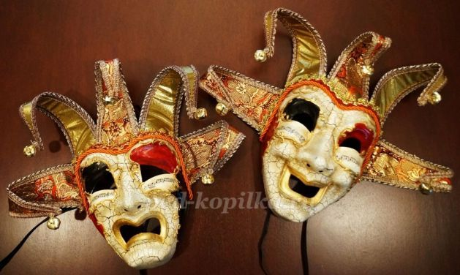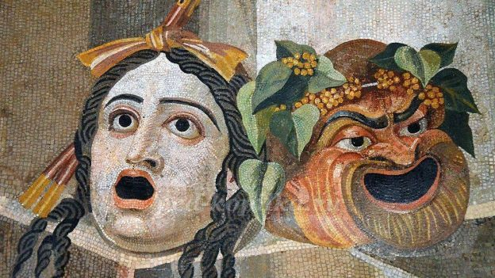

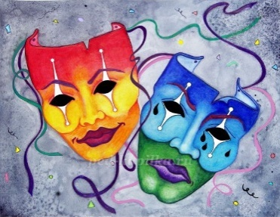  
На современных рисунках они чаще всего не имеют различия в виде разных причесок или украшений.

Посмотрите, какие интересные маски. Что у них на головах?

Давайте, попробуем нарисовать наши маски в виде... принцессы и короля или принца и королевы! И попробуем передать настроение маски не только с помощью мимики, но и цветом, поскольку мы помним, что холодные цвета – грустные, а теплые - веселые.

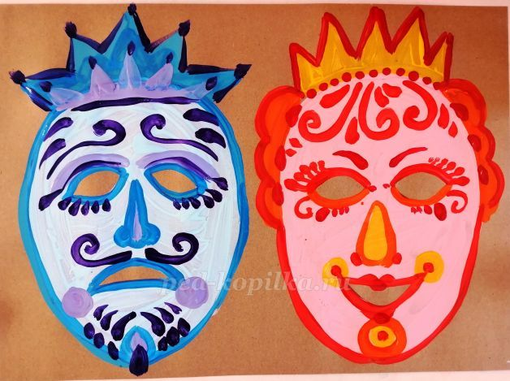

2. Физминутка "Я иду".

Я иду, и ты идешь – раз, два, три (шаг на месте)

Я пою, и ты поешь – раз, два, три (стоя, дирижируем двумя руками)

Мы идем и мы поем – раз, два, три (шаг на месте)

Очень дружно мы живем – раз, два, три (хлопаем руками).

Приложение 3

**Консультация для родителей «Влияние театра и театрализованной деятельности на развитие ребёнка»**

**Зачем детям театр?**

Современные родители стараются с детских лет приучать ребенка к искусству. Музыка, рисование, [детское творчество](https://www.google.com/url?q=http://deti-i-vnuki.ru/detskoe-tvorchestvo-polza-dlya-razvitiya/&sa=D&source=editors&ust=1648053341987060&usg=AOvVaw1XP7mWb9H7WGjHeCD31tKH) — все это дети осваивают, будучи еще малышами.

А театр? Нужен ли он детям? Театр — это мир волшебства. Ребенок попадает в мир сказки. Красивые и яркие декорации, приглушенный свет, музыка, добрые и злые герои. Малыши переживают вместе с героями спектакля, учатся у них добрым поступкам.

Дети слышат живую речь, разные оттенки голоса. Поэтому посещение театра обогащает речь ребенка, дополняя ее эмоциональными переживаниями.

Театр еще называют «Школой чувств», т. к. ребенок учится чувствовать и переживать. Театр объединяет в себе несколько видов искусств — риторику, музыку и пластику. Дети очень впечатлительны, поэтому важно то, что они видят, слышат и чувствуют. Театр — это дополнение литературных произведений, с которыми родители знакомят своих детей. Но в театре актеры играют, разговаривают, передают свои эмоции. Театр помогает детям стать более раскрепощенными, выразить свои эмоции, передать чувства. Ведь увиденным непременно хочется поделиться с близкими, друзьями. Это способствует развитию речи, умению вести беседу, что актуально в наше время.

Когда родители вместе с ребенком посещают спектакли, это еще и сближает всех членов семьи. Ребенок наблюдает за происходящим на сцене, за реакцией взрослых. Потом дома за столом идет обсуждение спектакля, игры актеров. Такие моменты надолго остаются в памяти малыша и влияют на его воспитание.

**С какого возраста лучше водить детей в театр?**

Часто родители задают вопрос: с какого возраста лучше всего водить детей в театр. Совсем маленьким деткам еще сложно посещать такие мероприятия. Во-первых, большое скопление людей, во-вторых, новая обстановка, незнакомая, яркий свет, громкие звуки. Все это может напугать маленького зрителя. Специалисты рекомендуют посещать театр с детками в возрасте 3-х лет. Но если ребенок усидчив, наблюдателен, то можно немного раньше.

Выбирать спектакль для малышей лучше так, чтобы сюжет был знаком.  Это могут быть спектакли «Колобок», «Репка», «Муха-Цокотуха». Продолжительность спектакля не должна превышать 40 минут.

**Какой выбрать театр?**

Когда мы покупаем ребенку книжку, то не берем первую попавшуюся. А смотрим на содержание, картинки. Так и с выбором театра и спектакля для детей.

Совсем маленьким детям лучше ходить с мамами в кукольный театр. Там маленький зал, людей немного, что не испугает ребенка. Дети любят игрушки. А тут игрушки разговаривают, поют, играют, превращаются. Это понравится малышам. В детские сады часто приезжают кукольные театры.

Что еще нужно учитывать, когда вы с малышами посещаете театр? Не покупайте билеты на первые ряды, чтобы малыш не испугался актеров или резких звуков. Ведь все, что на сцене происходит, малыш считает реальностью. И не оставляйте детей в зале одних, покупайте и себе билет. А вообще, лучше ходить на спектакли всей семьей.

Детям постарше уже можно смотреть музыкальные спектакли.

**Собираемся в театр**

1.Собираясь с ребенком в театр, сначала изучите репертуар, выбирайте наиболее подходящий по возрасту спектакль.

2.Заранее можно прочитать сказку, чтобы ознакомить малыша с сюжетом. Так ему будет понятнее и интереснее смотреть спектакль.

3.Расскажите ребенку о правилах поведения в театре:

* в театре нельзя громко разговаривать, бегать, кричать:
* нельзя вставать с места;
* если спектакль понравился, нужно поаплодировать актерам;
* во время спектакля нельзя есть в зале, шуршать бумажками от конфет. Если ребенок захочет пить, лучше взять с собой бутылочку с водой.

4. Собираясь в театр, наденьте ребенку чистую и красивую одежду, чтобы он чувствовал атмосферу праздника.

5. При входе в театр можно купить программку, чтобы ознакомиться с актерами. Потом ребенок будет их узнавать в других спектаклях.

6. В гардеробной нужно оставить верхнюю одежду, взять номерок. А привести себя в порядок, причесаться лучше не в холле, а в специальной туалетной комнате, где есть зеркало.

7. Когда вы пришли в театр, пусть ребенок обратит внимание на портреты актеров в коридоре, как красиво украшен театр.В зале обратите внимание на красивые люстры, высокие потолки. Если ребенок впервые в театре, ему это будет интересно.

8. В зал нужно входить немного раньше, чем начнется спектакль, чтобы потом не искать свои места и не отвлекать зрителей.

9. В театре есть буфет. Но в него можно сходить во время антракта или после спектакля. Лучше заранее покормить дома ребенка, чтобы театр не ассоциировался у него с наличием только буфета.

10. После просмотра спектакля не нужно бежать сломя голову за своими вещами. Просто спокойно выйти и подождать свое очереди в гардеробной. Пусть ребенок учится вести себя правильно в общественных местах.

После посещения театра спросите, понравился ли ребенку спектакль, кому из героев он больше симпатизирует и почему. Пусть ребенок учится выражать свои мысли вслух, учится говорить.

Приложение 4

Загадки

Все глядят на середину

В середине – волшебство:

Там чудак зайчишку вынул

Из кармана своего.

Там под купол танцовщица

Улетела, как синица.

Там собачки танцевали…

Вы, конечно, там бывали.

***(Цирк)***

Палочкой помашет –

Хищники пляшут.

Нахмурит лицо –

Лев прыгнет в кольцо.

Он что, регулировщик?

Нет, это…

***(Дрессировщик)***

В воздух он мячи кидает.

Знаем точно: все поймает,

Не уронит ни один,

В цирке он такой один.

***(Жонглер)***

По канату он идет,

Не боясь, что упадет.

Без страховки не сорвется.

Любят все.

***(Канатоходца)***

В моих руках любой предмет

Как будто заколдован.

Вот шарик есть, а вот уж нет!

Вот появился снова!

То там, то здесь, То нет, то есть!

И вот уж шариков не счесть!

Смотри, пропали! Где ж их взять!

И очень даже странно,

Что достаю я их опять…

Из твоего кармана!

***(Фокусник)***

Летает, но не птица.

Высоты не боится.

Под куполом вращается,

На землю возвращается.

***(Воздушный гимнаст)***

В каждом цирке выступает,

Не бывает он сердит,

С ним никто не унывает —

Самых мрачных рассмешит.

*(****Клоун****)*

Он жонглер и акробат,

Веселить всех в цирке рад.

Поскорей скажите, кто он?

На арене рыжий… *(****клоун****)*

**Игра «Узнай по голосу»**

Водящий в центре круга с закрытыми глазами. Все движутся по кругу со словами:

Мы немножко поиграли,   
А теперь в кружок мы встали.   
Ты загадку отгадай.   
Кто назвал тебя – узнай!

Водящий называет по имени сказавшего ему: «Узнай, кто я?»

**Игра «Иностранец»**

Вы попали в другую страну, языка которой не знаете. Спросите с помощью жестов, как найти кинотеатр, кафе, почту.

Упражнения

1. С помощью мимики выразите горе, радость, боль, страх, удивление.

2. Покажите, как вы сидите у телевизора (захватывающий фильм), за шахматной доской, на рыбалке (клюет).

**Игры со скороговорками**

Скороговорку надо отрабатывать через очень медленную, преувеличенно четкую речь. Скороговорки сначала произносятся беззвучно с активной артикуляцией губ; затем шепотом, затем вслух и быстро (несколько раз). Скороговорки помогают детям научиться быстро и чисто проговаривать труднопроизносимые слова и фразы.

Варианты скороговорок:

Мамаша Ромаше дала сыворотку из-под простокваши.

Король – орел, орел-король.

У Сени и Сани в сетях сом с усами.

**Испорченный телефон**

Первый игрок получает карточку со скороговоркой, передает её по цепи, а последний участник произносит её вслух.

**Пальчиковые игры со словами**

Пальчиковые игры способствуют подготовке руки к письму, развивая мелкую моторику рук, внимание, воображение и память.

Два щенка, кулаки правой и левой руки, поочередно становятся на стол ребром щека к щеке, кулачки трутся друг о друга, щиплют щечку, правая ладонь обхватывает кончики пальцев левой, и наоборот.

**Пантомимические этюды и упражнения**

Давайте детям дома задания: понаблюдать, запомнить, повторить поведение людей и животных, бытовые предметы в простейших ситуациях. Лучше начать с предметов, потому что дети хорошо их зрительно помнят и для этого не требуется особых наблюдений.

Покажите, как:   
-вратарь ловит мяч;   
-зоолог ловит бабочку;   
-рыбак ловит большую рыбу;   
-ребенок ловит муху.

Попробуйте изобразить:   
Парикмахера, пожарника, строителя, космонавта.

Физминутки

Любим сказки мы читать *(потираем руки перед собой)*

Царевна-лягушка, конёк-Горбунок *(загибаем большие, указательные пальцы обеих рук)*

Мышка-норушка и Колобок. *(загибаем средние, безымянные пальцы)*

Курочку - Рябу назвать ещё надо- *(загибаем мизинцы)*

Героев из сказок вспомнить мы рады . *(хлопаем)*

Как живешь?

Вот так?

Как идешь?

Вот так

Как бежишь?

Вот так.

Ночью спишь?

Вот так.

Как берешь?

Вот так

Как даешь?

Вот так.

Как танцуешь?

Вот так.